業務用アカウントの利用

１ はじめに
業務用アカウントは、農林水産省研究ネットワーク（MAFFIN）に接続している機関からのみ申請いただけます。
個人アカウントでは対応できない特定業務遂行のためのメール専用アカウントです。
VPNアクセスや科学技術計算システムは業務用アカウントでは利用できませんのでご承知ください。

２ 業務アカウント利用申請手続き
AFFRIT登録者の中から申請する業務用アカウントの管理者を選出し、「農林水産研究情報総合センター利用申請書 業務用（新規）」に所定の事項を記入のうえ、所属機関のシステム管理者に提出します。
システム管理者は、申請書に記載のグループ名について各サブドメイン内で調整（重複確認）のうえ、所属機関の長名で筑波産学連携支援センター長に提出します。
提出のあった申請書は、情報システム課において申請内容等に関し審査を行い、適当と認めた者には「農林水産研究情報総合センター利用承認書」を筑波産学連携支援センター長名で所属機関の長名等に送付し交付します。
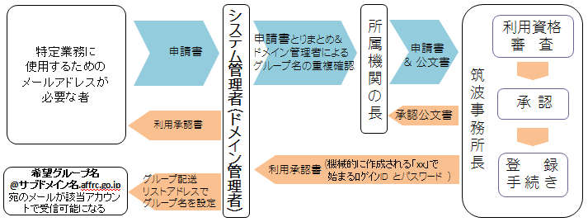

業務用アカウント利用の注意点
- 業務用アカウントのアカウント名は、申請者が希望するグループ名ではなく、機械的に作成される「xx」と数字の組み合わせで設定します。 （「xx132001」など）
このアカウント名に希望グループ名に基づくわかりやすいメールアドレス(symposium-2012@cc.affrc.go.jpなど)を割り当てるため、グループ配送リストアドレス設定権限を持つ組織・機関のシステム管理者がグループ配送リストアドレスを設定します。
これにより、グループ名あてに送信したメールが業務用アカウントの基本メールアドレスに配送されるようになります。
- 業務用アカウントの所属変更はできません。学会用等の利用で、事務局の持ち回りには対応できませんのでご注意ください。
- 業務用アカウントでメールアドレスのエイリアスを利用したい場合、グループ配送メールアドレス設定により、サブドメイン単位のメールアドレス（エイリアス）を利用することが可能です。各機関（サブドメイン単位）ごとの管理となっていますので、所属機関のシステム管理者にご相談ください。
- 業務用アカウントと同様の同報機能は、メーリングリストでも提供しています。メーリングリストを利用すると、業務用アカウントでは利用できない過去記事アーカイブや、メーリングリストメンバでWikiや共有フォルダなどの付属機能も利用できます。

業務用アカウントの有効期限
アカンウントの有効期限は毎年度末です。
有効期限は、毎年度末にAFFRITからご案内する利用報告で継続利用の希望を報告いただくことで次年度末に延長することができます。

３ 登録情報の変更手続きについて
業務用アカウントにかかる変更手続きは、「ネットワークサービス」からはできません。
全て所属機関のシステム管理者をとおして申請して下さい。
- 所属について
業務用アカウントの所属変更はできません。
- 氏名について
所属機関のシステム管理者を通じて変更内容を記載した電子メールで届け出ます。
- 業務用アカウント管理者について
所属機関のシステム管理者を通じて変更内容を記載した電子メールで届け出ます。
- ログイン名変更
ログイン名の変更はできません。

４ 登録の抹消について
業務用アカウントの利用を終了する場合は、「農林水産研究情報総合センター利用申請書 業務用（終了）」でアカウントの終了を報告します。
あわせて所属機関のシステム管理者は、関係するグループ配送リストアドレスを抹消します。

５ 利用者の注意義務
AFFRITの運営を円滑に行うため運営規程等により前項の他にも利用にあたっての約束や制限が設けられています。利用者はこれらを守る義務があり、これに違反した場合やその他AFFRITの運営に重大な支障を生じさせた場合には利用承認の取り消しもありうるので注意して下さい。
また、情報総合センターの機器、ネットワークは国の機関が業務用として整備したものであることを十分認識した行動とともに、不正アクセス防止法等の法令を遵守して下さい。

